**한입 쏙 넣으면 신세계가 펼쳐지는, 인생 김밥 맛집 BEST 5**

2019.10.01. 12:00

<https://m.post.naver.com/viewer/postView.nhn?volumeNo=25444765&memberNo=31740578&fbclid=IwAR0KFXkvRJgrhx-6YFg6SI-uwF6wfFejbWgBdc4333_0qxYfBR8twCYO_o0>

선선한 가을바람과 함께 나들이를 계획하는 사람들이 늘어나고 있다. 김 위에 밥을 깔고 여러 가지 재료와 함께 돌돌 말아낸 후 한입 크기로 썰어 즐기는 ‘김밥’은 간편하게 한 끼 식사를 해결할 수 있어 소풍 도시락 메뉴로 자주 등장하는 음식이다. 김밥은 속에 들어가는 재료에 따라 팔색조의 매력을 뽐내며 개성 넘치는 맛과 식감을 선사한다. 최근에는 김밥 속에 전복, 꽁치, 더덕, 메밀면 등 이색적인 재료를 넣거나 고추냉이 소스, 고추장 소스 등을 곁들이며 기존에 맛보지 못했던 다채로운 맛을 선보이는 곳들이 많아져 취향에 따라 골라 먹는 재미가 쏠쏠하다.  
  
서울 김밥 맛집으로는 연희동 연희감밥, 삼청동 조선김밥, 봉천동 진순자계란말이김밥, 압구정 리김밥, 방배동 서호김밥, 이태원 한남동 오토, 숙대 한입소반, 성신여대 수아당, 종로 광장시장 원조누드참치김밥, 고대 고른햇살, 압구정 마녀김밥, 사당 방배김밥, 청담동 마녀김밥, 압구정 후랜드, 방배동 해남원조김밥, 고대 안암동 이공김밥, 성신여대 돈암순대, 서대문 교남김밥, 논현동 136길육미, 서울대 샤로수길 소풍가는날, 용산 이촌 오통영, 서촌 남도분식, 서대문 우리하우스, 종로 맛나분식, 종로 광장시장 모녀꼬마마약김밥 등이 유명하다.  
  
전국 김밥 맛집으로는 분당 미금 영심이네김밥하우스, 인천 미추홀구 주안동 청해김밥, 안양 비아김밥, 부평 대왕김밥, 강화도 서문김밥, 안성 두꺼비스넥, 전주 오선모옛날김밥, 전주 진미집, 평택 대중김밥, 부안 빅마마김밥, 경주 교리김밥, 대전 공주분식, 대전 THE김밥 갈마점, 공주 반줄김밥, 공주 간식집, 속초 최대섭대박김밥, 고성 무미일, 완주 도원김밥, 춘천 광판팔뚝김밥, 춘천 왕짱구, 대구 대신동 김민경의섹시한떡볶이&꼬마김밥, 대구 미진분식, 제주 오는정김밥, 서귀포 우정회센타, 제주시 다가미, 제주 동문시장 제주김만복, 제주시 제주시새우리, 서귀포 새로나분식, 서귀포 다정이네, 제주 모슬포에서, 제주시 남춘식당, 청도 할매김밥, 부산 광안시장김밥, 부산 금정구 동원분식, 부산 해운대 하와이김밥, 부산 영도 영도해녀촌, 부산 부산대 소다미김밥, 해운대 상국이네, 부산 남포동 명문김밥, 부산 수영 광안시장김밥, 부산 서면 팔미분식, 창원 마산 창동분식, 광주 전남대 대왕김밥, 목포 이순이김밥, 통영 소문난3대할매김밥, 통영 뚱보할매김밥집, 통영 풍화김밥, 통영 한일김밥, 통영 충무옛날꼬지김밥, 여수 서정스넥, 거제 진이네분식 등이 유명하다.  
  
여러 지점을 두고 있는 고봉민김밥, 로봇김밥, 김가네, 바르다김선생, 리김밥, 김밥천국, 스쿨푸드, 찰스숯불김밥, 얌샘김밥, 서가원김밥, 김밥킹 등이 있다. 한입 쏙 넣으면 입안에 신세계가 펼쳐지는 인생 김밥 맛집 BEST 5를 만나 보자.

계속 생각나는 중독적인 매콤함, 연희동 ‘연희김밥’

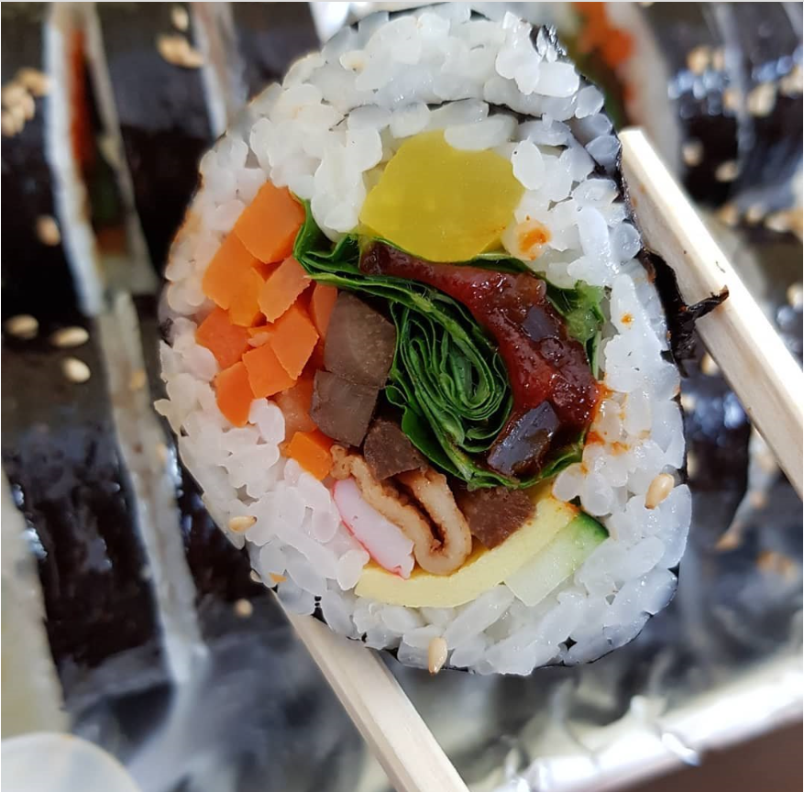

이미지 출처: im\_tubumom님 인스타그램

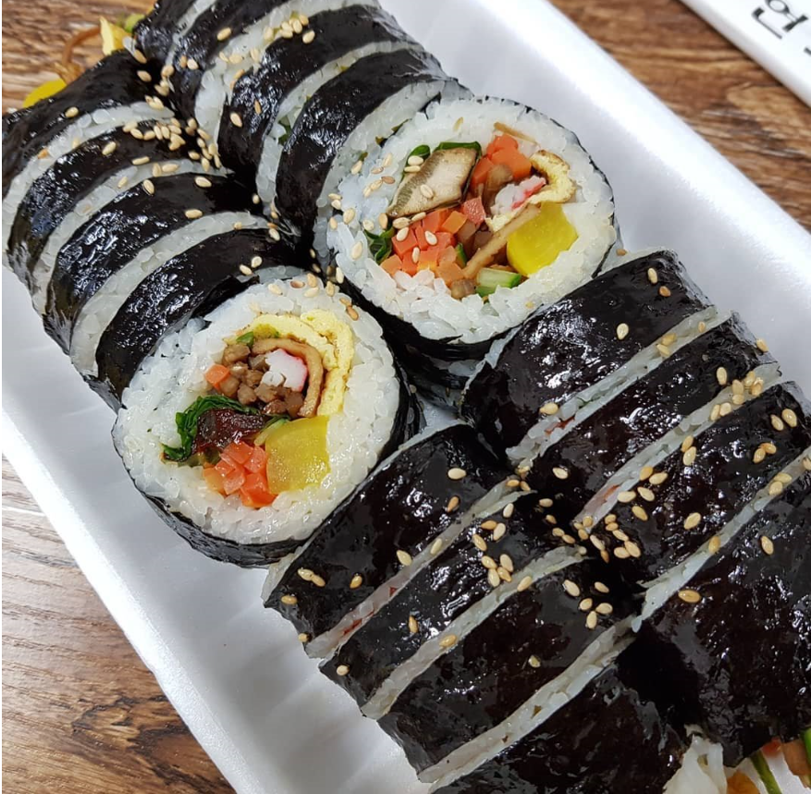

이미지 출처: ji\_ji\_\_mom님 인스타그램

‘연희김밥’은 장조림, 산더덕, 고추 등 특색 있는 재료를 이용하여 개성 넘치는 김밥을 선보인다. 본점 주위로 여러 개의 분점이 생겨날 만큼 연희동 일대에서 높은 명성을 자랑한다. 대표 메뉴는 김밥 속에 매콤한 양념에 버무려진 오징어가 들어간 ‘오징어 김밥’. 오징어 무침은 혀를 강타하는 듯한 강렬하게 퍼지는 매콤함과 함께 쫄깃한 식감이 씹는 재미를 더한다. 진하게 느껴지는 매콤함은 시간이 지나면 계속 떠오르는 묘한 중독성을 자랑한다. 향긋한 더덕의 풍미를 품은 ‘산더덕 김밥’도 인기 메뉴다. 살캉살캉하게 씹히는 더덕과 갖은 재료들이 어우러지며 다채로운 식감을 선사한다. 본점은 포장 전문 매장으로 운영하고 있으니 참고할 것.

[식신TIP]  
▲위치: 서울 서대문구 연희로11가길 2  
▲영업시간: 매일 06:00 – 20:00, 수요일 휴무  
▲가격: 오징어 김밥 3,500원, 산더덕 김밥 3,500원  
▲후기(식신 우끼끼912): 일부로 다른 지역에서 포장하러 올 정도로 유명하다길래 호기심에 방문 해봤어욤ㅋㅋㅋㅋ 오징어 김밥은 정말 매워서 혼날뻔 했어요. ㅋㅋㅋ 이 집 김밥은 김밥 다 먹고 며칠 뒤에 생각난다는 게 문제임 ㅋ  
  
[식신에서 '연희김밥' 후기 더 자세히 보기▶](https://www.siksinhot.com/P/359044)

씹을수록 퍼지는 고소함, 삼청동 ‘조선김밥’

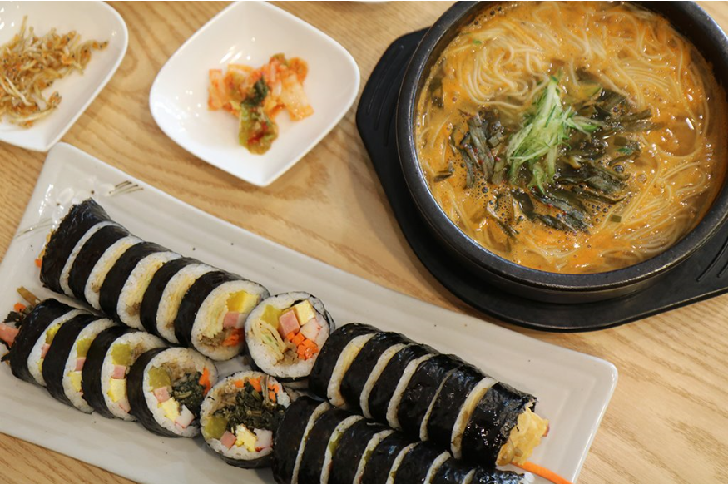

이미지 출처: 식신 컨텐츠팀 제공

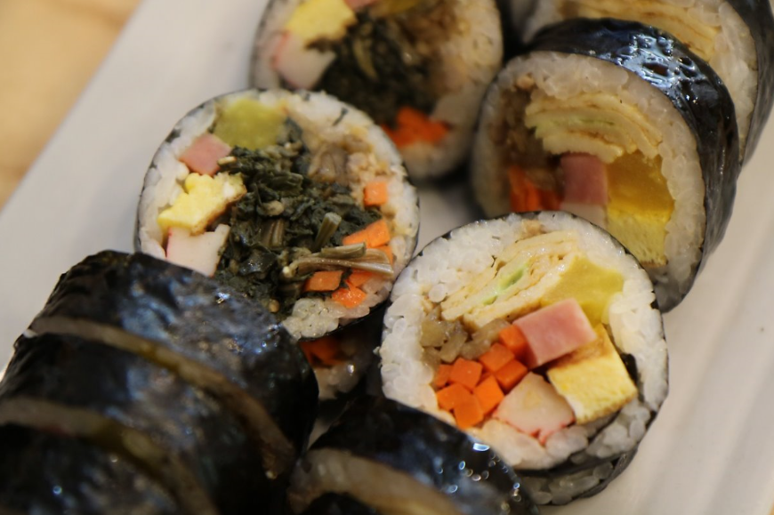

이미지 출처: 식신 컨텐츠팀 제공

북촌한옥마을 인근에 위치하여 외국인 관광객들도 즐겨 찾는 ‘조선김밥’. 유명 맛집 프로그램에 여러 번 방영되며 많은 인기를 끌고 있다. 대표 메뉴 ‘조선김밥’은 삼잎국화를 건조시켜 만든 꽃나물을 듬뿍 넣어 씹을수록 올라오는 고소함이 매력적이다. 삼삼한 맛의 김밥은 밑반찬으로 나오는 장아찌, 김치 등과 잘 어우러져 중간중간 곁들여 먹으면 감칠맛이 한층 살아난다. 어묵 사이로 고추냉이를 올려 돌돌 말아낸 ‘오뎅김밥’도 인기 메뉴다. 쫄깃쫄깃한 식감이 살아있는 어묵에 고추냉이 특유의 알싸하면서도 톡 쏘는 맛이 더해져 뒷맛을 깔끔하게 마무리해준다.

[식신TIP]  
▲위치: 서울 종로구 율곡로3길 68  
▲영업시간: 매일 11:00 – 20:00, B/T 15:00 – 16:30, 월요일 휴무  
▲가격: 조선김밥 4,800원, 오뎅김밥 4,800원  
▲후기(식신 이슬참이슬): 북촌한옥마을 가면 꼭 들리는 김밥집이에요~ 김밥부터 국수까지 모든 음식이 간이 세지 않아 먹고 난 후에도 속이 편안해서 너무 좋아요!  
  
[식신에서 '조선김밥' 후기 더 자세히 보기▶](https://www.siksinhot.com/P/342906)

달걀 옷으로 부드러움과 촉촉함을 더한, 봉천동 ‘진순자계란말이김밥 봉천본점’

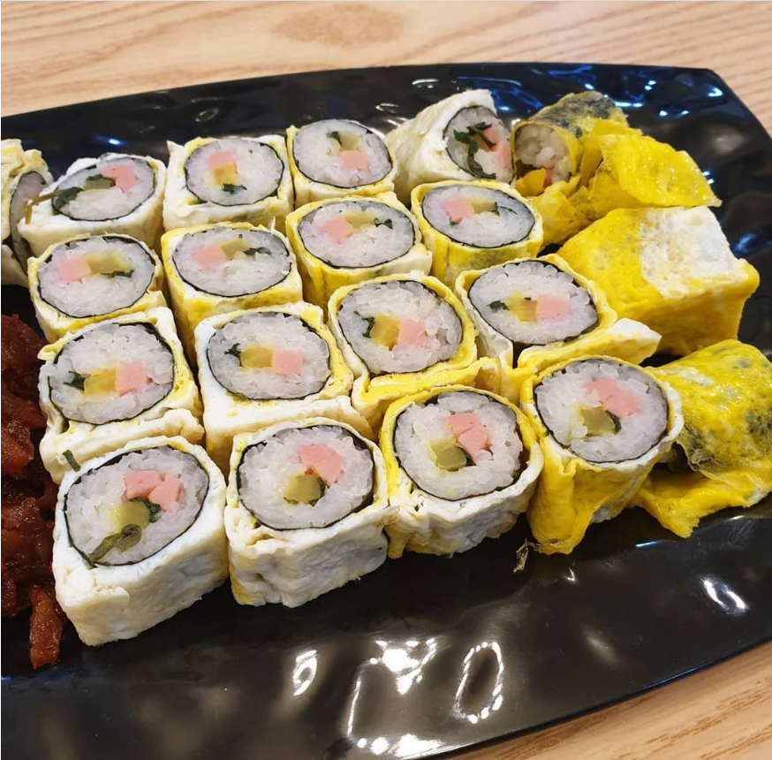

이미지 출처: jessicajeong.cho님 인스타그램

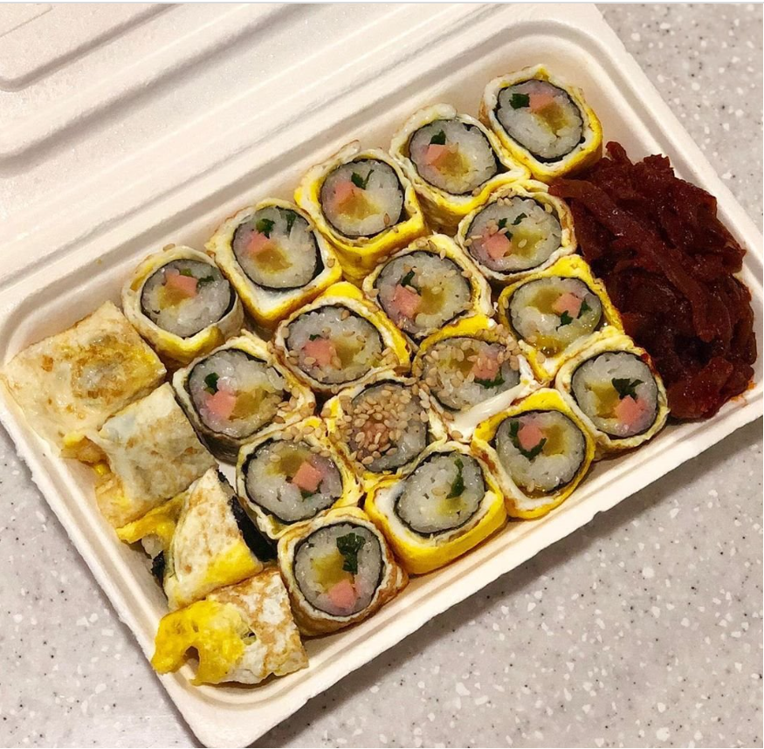

이미지 출처: xmina\_1009님 인스타그램

‘진순자계란말이김밥 봉천본점’은 봉천동에서 약 45년의 전통을 이어오고 있는 곳이다. 대표 메뉴 ‘계란말이 김밥’은 과거 사장님이 시장에서 장사를 하던 시절, 실수로 김밥 위에 떨어트린 달걀 부침을 같이 먹기 시작한 것에서 탄생했다. 노란 달걀 옷이 시선을 끄는 김밥은, 촉촉한 계란이 김밥을 부드럽게 감싸며 고소하면서도 담백한 맛을 한층 살려준다. 단무지, 햄, 부추로 속을 채운 김밥은 간이 세지 않아 부담 없이 즐기기 좋다. 김밥과 함께 제공되는 무 장아찌는, 새콤달콤한 양념과 아삭아삭한 식감이 김밥의 맛을 더욱 풍성하게 해주는 역할을 한다.

[식신TIP]  
▲위치: 서울 관악구 청룡1길 19  
▲영업시간: 매일 08:00 – 23:00, 일요일 휴무  
▲가격: 계란말이 김밥 4,500원, 우동 4,000원  
▲후기(식신 사우디왕자): 메인인 달걀 김밥은 고소하고, 어느 하나 튀는 구석 없이 조화가 잘 이루어졌다고 느꼈다. 하지만 김밥인지라 특별한 맛은 아니고 먹기 편한 음식, 우동과 곁들어 먹기에 알맞다.  
  
[식신에서 '진순자계란말이김밥 봉천본점' 후기 더 자세히 보기▶](https://www.siksinhot.com/P/254996)

알싸한 풍미가 매력적인, 한남동 ‘오토’

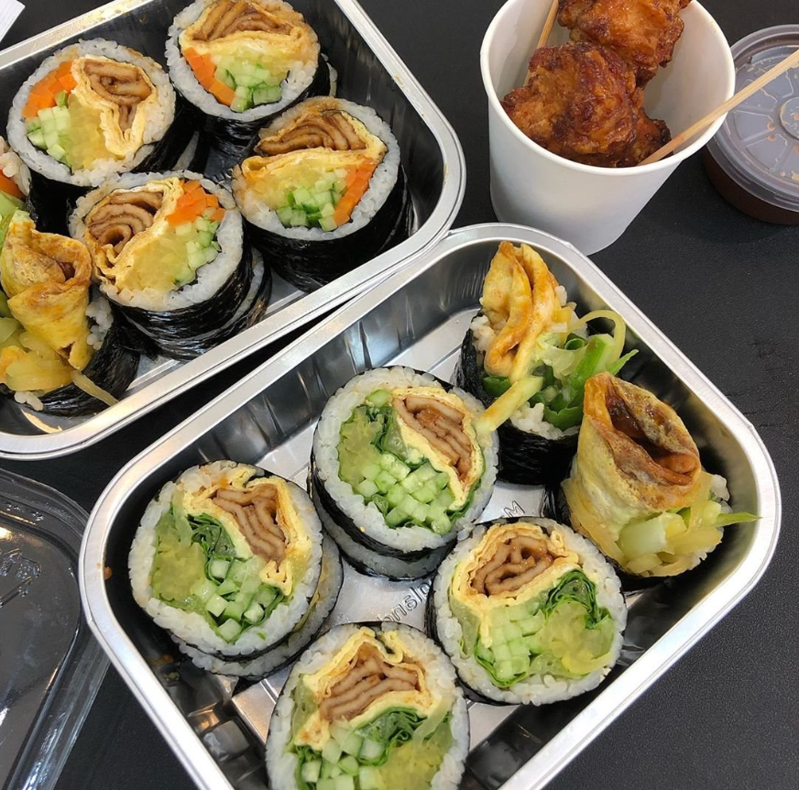

이미지 출처: minyoung\_eat님 인스타그램

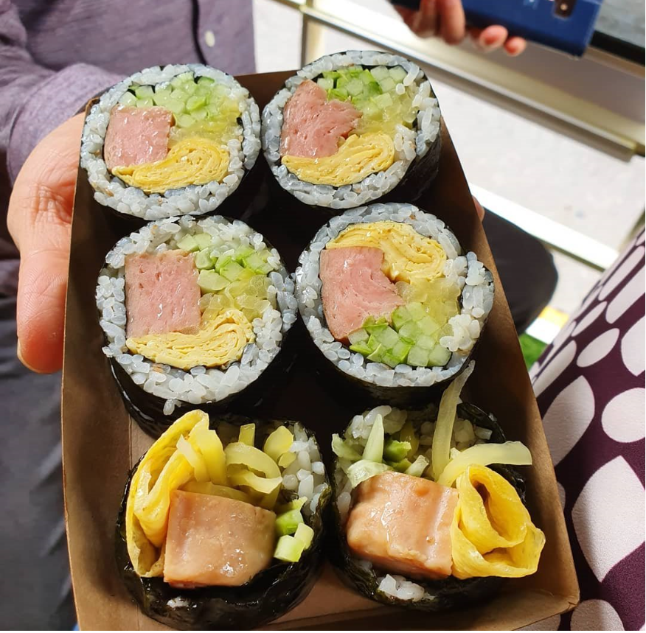

이미지 출처: pnl86님 인스타그램

이슬람 사원을 지나 우사단길 끝자락에 자리 잡고 있는 자그마한 규모의 김밥 전문점 ‘오토’. TV 프로그램 생활의 달인과 미국의 일간지 뉴욕 타임스에 각각 소개되며, 멀리서 찾아오는 손님들의 발걸음이 끊임없다. 대표 메뉴 ‘고추냉이 김밥’은 밥 위에 특제 고추냉이 소스와 함께 어묵볶음, 단무지, 달걀, 오이, 로메인을 듬뿍 넣어 속이 꽉 찬 비주얼을 자랑한다. 싱그러운 맛이 느껴지는 로메인과 오이, 달짝지근한 맛이 매력적인 어묵볶음 등 각각의 재료에 코가 찡할 정도로 매콤한 고추냉이 소스가 조화롭게 어우러지는 맛이 일품이다. 이외에도 로메인 대신 당근을 넣은 ‘오토김밥’, 두툼한 햄이 들어간 ‘스팸김밥’도 즐겨 찾는다.

[식신TIP]  
▲위치: 서울 용산구 우사단로10다길 1  
▲영업시간: 매일 08:00 – 19:00  
▲가격: 고추냉이 김밥 4,500원, 오토 김밥 4,000원  
▲후기(식신 블라그ㅂㅣ): 가장 유명한 고추냉이 김밥을 먹었는데 소스가 진짜 맛있더라구요. 안에 내용물도 아주 실하게 차있어서 한 줄만 먹어도 배가 부르더라구요. 재료가 많이 들어가는데 따로 놀지 않고 각각의 조화가 좋았습니다.  
  
[식신에서 '오토' 후기 더 자세히 보기▶](https://www.siksinhot.com/P/1090689)

정성이 가득 담긴 한 줄, 방배동 ‘서호김밥’

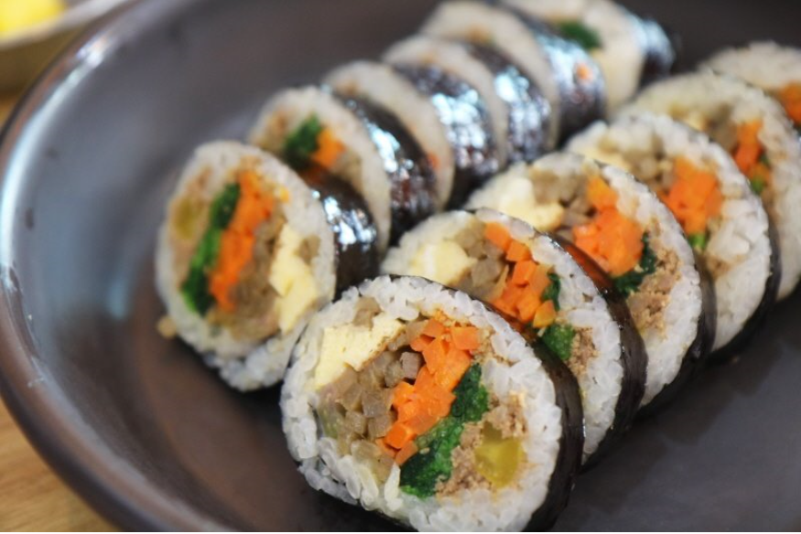

이미지 출처: 식신 컨텐츠팀 제공

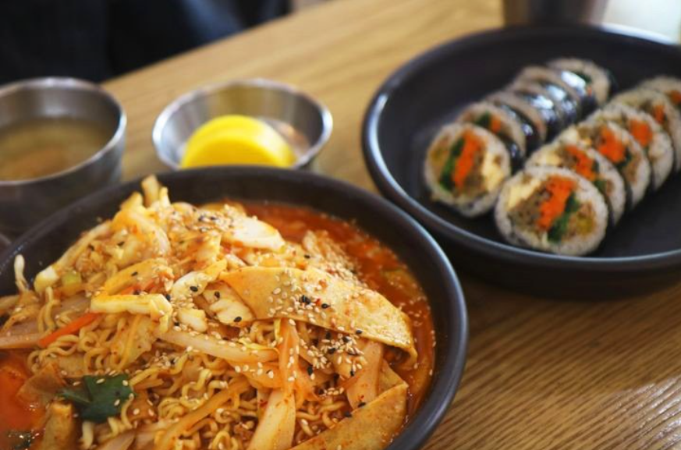

이미지 출처: 식신 컨텐츠팀 제공

‘서호김밥’은 1992년부터 지금까지 2대째 대를 이어오며 운영 중인 곳이다. 김밥에 들어가는 주재료에 따라 채소들의 구성을 다르게 하여 김밥을 말아내는 점이 특징이다. 참치의 기름기를 제거하여 손으로 잘게 부순 후, 양파와 함께 섞어 김밥의 속 재료로 사용하는 ‘참치김밥’과 오독오독한 다시마 채가 들어가 씹는 재미를 더하는 ‘다시마 김밥’이 대표 메뉴다. 테이블에는 마요네즈가 따로 마련되어 있어 기호에 따라 김밥에 곁들여 즐길 수 있다. 매콤달콤한 양념에 떡국 떡과 라면 사리가 어우러진 ‘라면볶이’도 김밥과 함께 즐겨 찾는다. 얼큰한 라면 볶이 국물에 김밥을 푹 적셔 먹는 방법도 인기다.

[식신TIP]  
▲위치: 서울 서초구 방배중앙로 141-1  
▲영업시간: 매일 10:00 – 20:30, B/T 14:20 – 16:30, 월요일 휴무  
▲가격: 참치김밥 4,500원, 다시마김밥 5,000원  
▲후기(식신 공대아르미): 서호김밥 먹었는데 어릴 적 먹던 딱 그 맛이었어요! 속 재료 든든하게 들어간 김밥! 마요네즈 찍어 먹으니 고소하고, 매콤한 라볶이랑도 잘 어울렸어요.  
  
[식신에서 '서호김밥' 후기 더 자세히 보기▶](https://www.siksinhot.com/P/255562)

골라 먹는 재미가 쏠쏠한,  
전국 김밥 맛집!

[[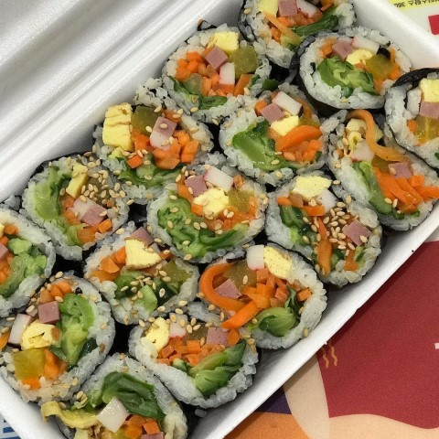](https://www.siksinhot.com/theme/magazine/2117)](https://www.siksinhot.com/theme/magazine/2117" \t "_blank)

[생활의 달인, 전국 이색 김밥 맛집 BEST 5|광안시장김밥,오선모옛날김밥,두꺼비스넥,동원분식,대중김밥 추천맛집 베스트10, 식신 : 대한민국 No.1 맛집검색,맛집추천 - 식신 : 대한민국 No.1 맛집검색,맛집추천](https://www.siksinhot.com/theme/magazine/2117" \t "_blank)

[김에 밥과 여러 가지 재료를 넣고 돌돌 말아낸 후 한입 크기로 썰어 먹는 '김밥'. 들어가는 재료에 따라 각양각색 개성 넘치는](https://www.siksinhot.com/theme/magazine/2117" \t "_blank)

[www.siksinhot.com](https://www.siksinhot.com/theme/magazine/2117" \t "_blank)

[[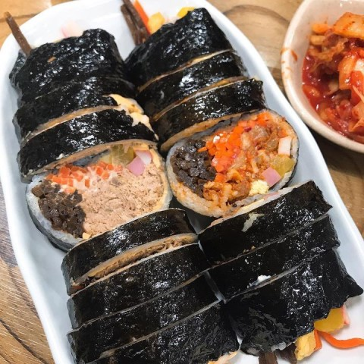](https://www.siksinhot.com/theme/magazine/2178)](https://www.siksinhot.com/theme/magazine/2178" \t "_blank)

[다양한 개성이 넘치는! 서울 김밥 맛집 5곳|연희김밥,조선김밥,서호김밥,136길 육미,이공김밥안암본점 추천맛집 베스트10, 식신 : 대한민국 No.1 맛집검색,맛집추천 - 식신 : 대한민국 No.1 맛집검색,맛집추천](https://www.siksinhot.com/theme/magazine/2178" \t "_blank)

[들어가는 재료에 따라 다양한 매력을 뽐내는 '김밥'. 서울에는 개성 넘치는 재료를 이용하여 팔색조의 매력을 뽐내는 김밥 맛집이](https://www.siksinhot.com/theme/magazine/2178" \t "_blank)

[www.siksinhot.com](https://www.siksinhot.com/theme/magazine/2178" \t "_blank)

[[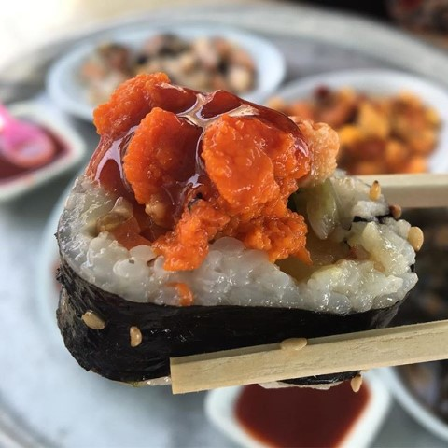](https://www.siksinhot.com/theme/magazine/1788)](https://www.siksinhot.com/theme/magazine/1788" \t "_blank)

[오직 이곳에서! 맛볼 수 있는 전국 이색 김밥 맛집 6곳|청해김밥,우정회센타,영도해녀촌,136길 육미,오선모옛날김밥 추천맛집 베스트10, 식신 : 대한민국 No.1 맛집검색,맛집추천 - 식신 : 대한민국 No.1 맛집검색,맛집추천](https://www.siksinhot.com/theme/magazine/1788" \t "_blank)

[김 위에 밥과 여러 가지 재료를 넣고 돌돌 말아낸 '김밥'. 간편하게 한 끼 식사로 즐기기 좋아 아이들에게는 소풍 도시락으로,](https://www.siksinhot.com/theme/magazine/1788" \t "_blank)

[www.siksinhot.com](https://www.siksinhot.com/theme/magazine/1788" \t "_blank)

[#감밥맛집](https://m.post.naver.com/tag/overView.nhn?tag=%EA%B0%90%EB%B0%A5%EB%A7%9B%EC%A7%91)[#서울김밥맛집](https://m.post.naver.com/tag/overView.nhn?tag=%EC%84%9C%EC%9A%B8%EA%B9%80%EB%B0%A5%EB%A7%9B%EC%A7%91)[#서호김밥](https://m.post.naver.com/tag/overView.nhn?tag=%EC%84%9C%ED%98%B8%EA%B9%80%EB%B0%A5)[#조선김밥](https://m.post.naver.com/tag/overView.nhn?tag=%EC%A1%B0%EC%84%A0%EA%B9%80%EB%B0%A5)[#연희김밥](https://m.post.naver.com/tag/overView.nhn?tag=%EC%97%B0%ED%9D%AC%EA%B9%80%EB%B0%A5)[#오토](https://m.post.naver.com/tag/overView.nhn?tag=%EC%98%A4%ED%86%A0)[#진순자계란말이김밥봉천본점](https://m.post.naver.com/tag/overView.nhn?tag=%EC%A7%84%EC%88%9C%EC%9E%90%EA%B3%84%EB%9E%80%EB%A7%90%EC%9D%B4%EA%B9%80%EB%B0%A5%EB%B4%89%EC%B2%9C%EB%B3%B8%EC%A0%90)[#진순자셰란말이김밥](https://m.post.naver.com/tag/overView.nhn?tag=%EC%A7%84%EC%88%9C%EC%9E%90%EC%85%B0%EB%9E%80%EB%A7%90%EC%9D%B4%EA%B9%80%EB%B0%A5)[#오토김밥](https://m.post.naver.com/tag/overView.nhn?tag=%EC%98%A4%ED%86%A0%EA%B9%80%EB%B0%A5)[#김밥맛집베스트](https://m.post.naver.com/tag/overView.nhn?tag=%EA%B9%80%EB%B0%A5%EB%A7%9B%EC%A7%91%EB%B2%A0%EC%8A%A4%ED%8A%B8)